ДОКУМЕНТАЦИЯ ОБ АУКЦИОНЕ
в целях заключения договоров на установку эксплуатацию рекламных конструкций на рекламных местах, расположенных на улице 9 Мая на участке от улицы Шахтеров до улицы Авиаторов

1. Организатор торгов - управление наружной рекламы администрации города.
1.1. Местонахождение: 660049, Российская Федерация, Красноярский край, г. Красноярск, ул. Карла Маркса, 95.
1.2. Номер контактного телефона: 8 (3912) 226-19-03.
2. Специализированная организация, осуществляющая функции по проведению торгов – общество с ограниченной ответственностью «Красноярский аукционный центр».
2.1. Местонахождение: 660049, Российская Федерация, Красноярский край, г. Красноярск, ул. Парижской коммуны, д. 33, пом. 301.
2.2. Ответственный исполнитель: Каримов Ринат Рафхатович, Бартко Екатерина Ивановна.
2.3. Номер контактного телефона: 8 (3912) 259-08-41.
3. Предмет торгов: право на заключение договоров на установку и эксплуатацию рекламных конструкций на рекламных местах, расположенных на улице 9 Мая на участке от улицы Шахтеров до улицы Авиаторов.
4. Срок заключения договоров: не позднее двадцати дней со дня оформления протокола о результатах торгов. Срок действия договоров – пять лет.
При заключении и исполнении договора изменение условий договора, указанных в документации об аукционе, по соглашению сторон и в одностороннем порядке не допускается.
5. Сведения о рекламных местах, начальной цене, шаге аукциона и размере задатка:
№ лота | Сведения о местоположении (адресе) рекламного места | Начальная цена лота, руб. | Шаг аукци-она, руб. | Размер задатка, руб.
1 | город Красноярск, улица 9 Мая, на участке от улицы Шахтеров до улицы Авиаторов, поз. № 1 | 4147,32 | 414,73 | 1244,19
2 | город Красноярск, улица 9 Мая, на участке от улицы Шахтеров до улицы Авиаторов, поз. № 2 | 4147,32 | 414,73 | 1244,19
3 | город Красноярск, улица 9 Мая, на участке от улицы Шахтеров до улицы Авиаторов, поз. № 3 | 4147,32 | 414,73 | 1244,19
4 | город Красноярск, улица 9 Мая, на участке от улицы Шахтеров до улицы Авиаторов, поз. № 4 | 4147,32 | 414,73 | 1244,19
5 | город Красноярск, улица 9 Мая, на участке от улицы Шахтеров до улицы Авиаторов, поз. № 5 | 4147,32 | 414,73 | 1244,19
6 | город Красноярск, улица 9 Мая, на участке от улицы Шахтеров до улицы Авиаторов, поз. № 6 | 4147,32 | 414,73 | 1244,19
7 | город Красноярск, улица 9 Мая, на участке от улицы Шахтеров до улицы Авиаторов, поз. № 7 | 4147,32 | 414,73 | 1244,19
8 | город Красноярск, улица 9 Мая, на участке от улицы Шахтеров до улицы Авиаторов, поз. № 8 | 4147,32 | 414,73 | 1244,19
9 | город Красноярск, улица 9 Мая, на участке от улицы Шахтеров до улицы Авиаторов, поз. № 9 | 4147,32 | 414,73 | 1244,19
10 | город Красноярск, улица 9 Мая, на участке от улицы Шахтеров до улицы Авиаторов, поз. № 10 и поз. № 11 | 8294,64 | 829,46 | 2488,39
11 | город Красноярск, улица 9 Мая, на участке от улицы Шахтеров до улицы Авиаторов, поз. № 12 и поз. № 13 | 8294,64 | 829,46 | 2488,39
12 | город Красноярск, улица 9 Мая, на участке от улицы Шахтеров до улицы Авиаторов, поз. № 14 и поз. № 15 | 8294,64 | 829,46 | 2488,39
13 | город Красноярск, улица 9 Мая, на участке от улицы Шахтеров до улицы Авиаторов, поз. № 16 | 4147,32 | 414,73 | 1244,19
14 | город Красноярск, улица 9 Мая, на участке от улицы Шахтеров до улицы Авиаторов, поз. № 17 | 4147,32 | 414,73 | 1244,19
15 | город Красноярск, улица 9 Мая, на участке от улицы Шахтеров до улицы Авиаторов, поз. № 18 | 4147,32 | 414,73 | 1244,19
16 | город Красноярск, улица 9 Мая, на участке от улицы Шахтеров до улицы Авиаторов, поз. № 19 | 4147,32 | 414,73 | 1244,19
17 | город Красноярск, улица 9 Мая, на участке от улицы Шахтеров до улицы Авиаторов, поз. № 20 | 4147,32 | 414,73 | 1244,19

Сведения о рекламных местах, фотомонтаж рекламной конструкции на рекламном месте и копия топографического плана местности с точным указанием рекламного места (масштаб 1:500) по каждому лоту приведены в приложении № 1 к настоящей документации об аукционе.
5. Требования к форме заявки на участие в торгах.
Лицо, желающее участвовать в аукционе, в установленный в извещении о проведении открытого аукциона срок, представляет заявку на участие в торгах по форме согласно приложению № 2 к настоящей документации об аукционе.
6. Перечень и требования к документам, которые должны быть приложены к заявке.
К заявке прилагаются следующие документы:
а) нотариально заверенная копия учредительных документов заявителя (для юридических лиц), копия документа, удостоверяющего личность (для физических лиц);
б) нотариально заверенная копия свидетельства о регистрации юридического лица (для юридических лиц) либо свидетельства о регистрации физического лица в качестве индивидуального предпринимателя (для индивидуальных предпринимателей);
в) документ, подтверждающий полномочия лица на осуществление действий от имени заявителя - юридического лица (копия решения о назначении или об избрании либо приказа о назначении физического лица на должность, в соответствии с которым такое физическое лицо обладает правом действовать от имени заявителя без доверенности). В случае если от имени заявителя действует иное лицо, заявка на участие в торгах должна содержать также доверенность на право участия в торгах и подписания необходимых документов от имени заявителя, заверенную печатью заявителя и подписанную руководителем заявителя (для юридических лиц) или уполномоченным этим руководителем лицом, либо нотариально заверенную копию такой доверенности. В случае если указанная доверенность подписана лицом, уполномоченным руководителем заявителя, заявка на участие в торгах должна содержать также документ, подтверждающий полномочия такого лица;
г) информация об общей площади информационных полей рекламных конструкций, разрешения на установку которых выданы этому лицу и его аффилированным лицам на территории города Красноярска по форме, указанной в приложении № 1 к заявке на участие в открытом аукционе в целях заключения договоров на установку и эксплуатацию рекламных конструкций на рекламных местах, расположенных на улице 9 Мая на участке от улицы Шахтеров до улицы Авиаторов;
д) платежное поручение с отметкой банка, подтверждающее внесение денежных средств в качестве обеспечения заявки на участие в аукционе (задаток) (оригинал или копия, заверенная в установленном порядке).
К заявке составляется опись прилагаемых документов. Заявка и опись представленных документов составляются в двух экземплярах, один из которых остается у специализированной организации, осуществляющей функции по проведению торгов, другой у претендента.
7. Порядок, место, дата начала и дата окончания срока подачи заявок на участие в торгах.
Заявка на участие в торгах подается заинтересованным лицом лично либо его надлежаще уполномоченным представителем по адресу: 660049, г. Красноярск, ул. Парижской коммуны, д. 33, пом. 301, тел. 8 (3912) 259-08-41, начиная со следующего дня за днем опубликования извещения об аукционе в газете «Городские новости» с 04 июня 2010 года, с 10 час. 00 мин. (перерыв с 13.00 до 14.00) до 16 час. 00 мин. (местного времени) и заканчивается за пять рабочих дней до даты проведения аукциона:
Прием заявок по лотам №1, №2, №3, №4, №5, №6, №7, №8, №9 заканчивается 25 июня 2010 года в 16 час. 00 мин. (местного времени).
Прием заявок по лотам №10, №11, №12, №13, №14, №15, №16, №17 заканчивается 28 июня 2010 года в 16 час. 00 мин. (местного времени).
Заявка с прилагаемыми к ней документами регистрируется в журнале приема заявок с присвоением каждой заявке номера и с указанием даты и времени подачи документов.
На заявке делается отметка о принятии заявки с указанием ее номера, даты и времени принятия.
Один претендент на каждый лот имеет право подать только одну заявку на участие в торгах независимо от количества лотов, на приобретение которых он претендует.
Претендент имеет право отозвать поданную заявку до дня и времени начала рассмотрения заявок, уведомив об этом (в письменной форме) организатора торгов. При этом должна быть указана следующая информация: наименование торгов, дата, время, Ф.И.О. физического лица или наименование юридического лица, подавшего заявку, с приложением копии расписки, выданной организатором торгов.
Отзыв заявки регистрируется в журнале приема заявок.
8. Место, дата и время проведения заседания комиссии по проведению торгов, на котором будут рассматриваться заявки на участие в торгах.
Рассмотрение заявок на участие в торгах начинается с 01 июля 2010 с 9 час. 00 мин. (местного времени) по адресу: 660049, г. Красноярск, ул. Парижской коммуны, д. 33, пом. 301.
Комиссия по проведению торгов рассматривает заявки и документы претендентов на соответствие требованиям, установленным настоящей документации об аукционе.
Претендент не допускается к участию в аукционе по следующим основаниям:
а) представлены не все документы, указанные в разделе 5 настоящей документации об аукционе;
б) представленные документы оформлены с нарушением требований законодательства Российской Федерации;
в) заявка подана лицом в отсутствие соответствующих полномочий;
г) претендент занимает преимущественное положение в сфере распространения наружной рекламы на территории города Красноярска на момент подачи заявки на участие в торгах;
д) не подтверждено поступление в установленный срок задатка на счет, указанный в извещении о проведении торгов;
е) в заявке либо в прилагаемых к ней документах указаны недостоверные сведения;
ж) в случае установления факта подачи одним претендентом двух и более заявок на участие в торгах при условии, если поданные ранее заявки таким претендентом не отозваны. Все заявки на участие в торгах такого претендента не рассматриваются и возвращаются претенденту.
Участником аукциона не вправе быть лицо, занимающее преимущественное положение в сфере распространения наружной рекламы на территории города Красноярска на момент подачи заявки на участие в аукционе. Если по результатам проведения аукциона лицо приобретает преимущественное положение, данные результаты являются недействительными.
Преимущественным положением лица в сфере распространения наружной рекламы на территории города Красноярска признается положение лица, при котором его доля в этой сфере на территории города Красноярска превышает тридцать пять процентов (за исключением случаев, если на территории города Красноярска установлено не более чем десять рекламных конструкций). Доля лица в сфере распространения наружной рекламы определяется как отношение общей площади информационных полей рекламных конструкций, разрешения на установку которых выданы лицу и его аффилированным лицам на территории города Красноярска, к общей площади информационных полей всех рекламных конструкций, разрешения на установку которых выданы на территории города Красноярска. Под информационным полем рекламной конструкции понимается часть рекламной конструкции, предназначенная для распространения рекламы.
По результатам рассмотрения документов комиссия принимает решение о признании претендентов участниками торгов или об отказе в допуске претендентов к участию в торгах, которое оформляется протоколом.
Всем претендентам направляются уведомления о принятых комиссией решениях не позднее рабочего дня, следующего за днем подписания протокола. Претенденты, не допущенные к участию в торгах, уведомляются о принятом решении с указанием причин отказа.
Претендент приобретает статус участника торгов с момента оформления протокола о признании претендентов участниками торгов.
9. Место, дата и время проведения торгов и подведения итогов торгов.
Аукцион проводится в указанном в извещении о проведении торгов месте в соответствующие день и час.
В аукционе могут участвовать только претенденты, признанные участниками торгов.
Перед началом аукциона комиссия по проведению торгов проверяет полномочия, необходимые для участия в торгах у присутствующих участников торгов или их представителей, регистрирует присутствующих участников торгов в журнале регистрации участников торгов.
Участники торгов или их представители для подтверждения своих полномочий и регистрации в журнале представляют удостоверение личности (паспорт или иной документ его заменяющий), а также документ, подтверждающий право участвовать в торгах от имени участника торгов.
Участнику аукциона при регистрации выдается аукционная карточка с номером.
10. Порядок проведения торгов, условия определения лица, выигравшего торги.
Аукцион начинается с объявления комиссии об открытии аукциона.
Аукцион проводится в следующем порядке:
а) аукцион ведет аукционист;
б) торги по каждому лоту начинаются с оглашения аукционистом номера лота, его наименования, краткой характеристики, начальной цены лота, шага аукциона, а также количества участников торгов по данному лоту;
в) после оглашения аукционистом начальной цены лота участникам аукциона предлагается заявить эту цену путем поднятия аукционных карточек. Если после троекратного объявления начальной цены лота ни один из участников аукциона не поднял аукционную карточку, торги по данному лоту признаются несостоявшимися;
г) поднятие аукционной карточки означает безусловное и безотзывное согласие участника купить выставленный на торги лот по заявленной аукционистом цене;
д) после заявления участниками аукциона начальной цены аукционист предлагает участникам аукциона заявлять свои предложения по цене продажи, превышающей начальную цену. Каждая последующая цена, превышающая предыдущую цену на шаг аукциона, заявляется участниками аукциона путем поднятия аукционных карточек. В случае заявления цены, кратной шагу аукциона, эта цена заявляется участниками аукциона путем поднятия аукционных карточек и ее оглашения;
е) аукционист называет номер карточки участника аукциона, который первым заявил начальную или последующую цену, указывает на этого участника и объявляет заявленную цену как цену продажи. При отсутствии предложений со стороны иных участников аукциона аукционист повторяет эту цену три раза. Если до третьего объявления заявленной цены ни один из участников аукциона не поднял аукционную карточку и не заявил последующую цену, аукцион по данному лоту завершается;
ж) по завершении аукциона аукционист объявляет о продаже лота, называет его продажную цену и аукционный номер лица, выигравшего торги. Лицом, выигравшим торги, признается участник, аукционный номер которого и заявленная им цена были названы аукционистом последними.
Все споры и разногласия, возникшие в ходе торгов, решаются комиссией по проведению торгов, ее решение является окончательным.
Результаты торгов оформляются протоколом, который подписывается организатором торгов, аукционистом и лицом, выигравшим торги, в день проведения аукциона в двух экземплярах, имеющих одинаковую силу, один из которых после утверждения протокола председателем комиссии передается лицу, выигравшему торги, второй направляется на хранение организатору торгов.
По каждому лоту оформляется отдельный протокол о результатах торгов.
Победитель торгов не вправе претендовать на заключение договора на установку и эксплуатацию рекламной конструкции, если в результате его заключения данное лицо приобретает преимущественное положение в сфере распространения наружной рекламы на территории города Красноярска. В этом случае он признается выбывшим из торгов.
Информация о результатах торгов публикуется в газете "Городские новости" в течение трех рабочих дней со дня подписания протокола о результатах торгов и размещается на официальном сайте администрации города Красноярска в сети Интернет.
11. Признание аукциона несостоявшимся.
Торги по каждому лоту признаются несостоявшимися в случае, если:
а) участников торгов было менее двух;
б) ни один из участников торгов при проведении аукциона после троекратного объявления начальной цены лота не поднял аукционную карточку;
в) ни один из участников торгов в соответствии с решением комиссии не был признан лицом, выигравшим торги.
В случае признания аукциона несостоявшимся протокол о результатах торгов составляется в день проведения аукциона в одном экземпляре, который подписывается организатором торгов и аукционистом, утверждается председателем комиссии и направляется на хранение организатору торгов.
Если к участию в торгах допущен один участник, торги признаются несостоявшимися. При соблюдении требований настоящей аукционной документации, договор на установку и эксплуатацию рекламной конструкции заключается с лицом, которое являлось единственным участником торгов. Договор заключается с участником торгов по начальной цене соответствующего лота, указанной в извещении о торгах.
Организатор торгов в случае признания торгов несостоявшимися вправе объявить о повторном проведении торгов. При этом могут быть изменены их условия.
12. Сроки и порядок оплаты права на заключение договора на установку и эксплуатацию рекламной конструкции.
Лицо, выигравшее торги, должно полностью оплатить приобретенное им право на заключение договора на установку и эксплуатацию рекламной конструкции путем безналичного перечисления в бюджет города в течение двадцати дней со дня оформления протокола о результатах торгов по реквизитам: Получатель: УФК по Красноярскому краю (Управление наружной рекламы администрации города Красноярска), ИНН 2466215559, КПП 246601001, банк получателя: ГРКЦ ГУ банка России по Красноярскому краю, г. Красноярск, Р/с № 40101810600000010001, БИК 040407001, назначение платежа: плата победителя торгов за право на заключение договора на установку и эксплуатацию рекламных конструкций (плательщики при заполнении расчетного документа указывают в поле 104 расчетного документа показатель кода бюджетной классификации (КБК) в соответствии бюджетной классификацией Российской Федерации – 940 1 11 09044 04 0500 120. В поле 105 расчетного документа указывается значение кода ОКАТО – 04401000000).
Внесенный победителем торгов задаток засчитывается в оплату приобретаемого права на заключение договора на установку и эксплуатацию рекламной конструкции.

Руководитель управления
наружной рекламы
администрации города Красноярска С.В. Титаренко

Приложение № 1

к документации об аукционе

в целях заключения договоров на установку эксплуатацию

рекламных конструкций на рекламных местах,

расположенных на улице 9 Мая на участке
от улицы Шахтеров до улицы Авиаторов

Сведения о рекламных местах, выставляемых на торги в целях заключения договоров на установку и эксплуатацию рекламных конструкций на рекламных местах, расположенных на улице 9 Мая на участке от улицы Шахтеров до улицы Авиаторов
ЛОТ № 1

Сведения о рекламном месте

- Адрес рекламного места: город Красноярск, улица 9 Мая, участок от улицы Шахтеров до улицы Авиаторов, поз. 1;
- Способ размещения и тип рекламной конструкции: наземная двухсторонняя с площадью информационного поля 6.0 х 3.0м;
- Фотомонтаж рекламной конструкции на рекламном месте:
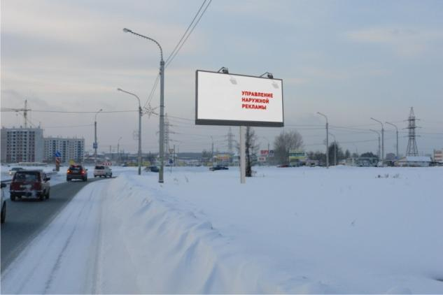

- Копия топографического плана местности (масштаб 1:500):
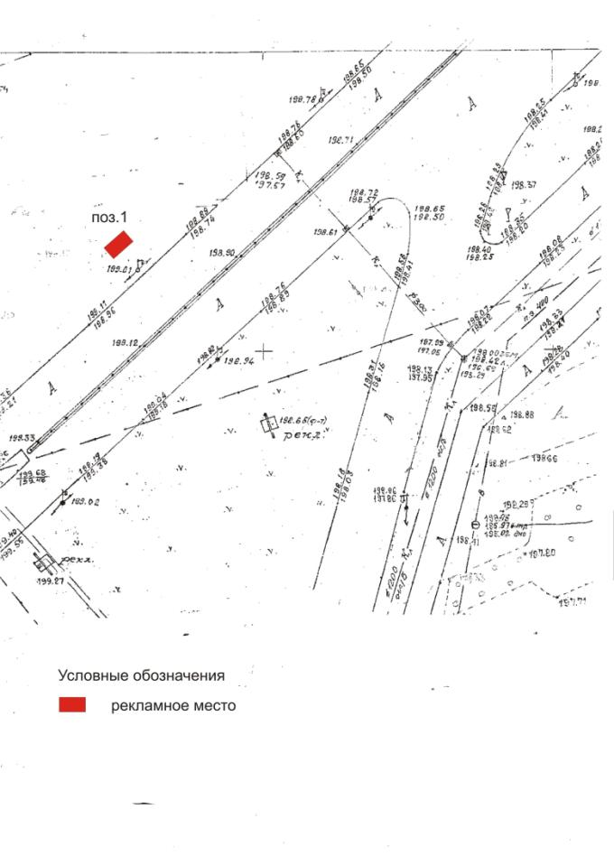
ЛОТ № 2

Сведения о рекламном месте

- Адрес рекламного места: город Красноярск, улица 9 Мая, участок от
улицы Шахтеров до улицы Авиаторов, поз. 2;
- Способ размещения и тип рекламной конструкции: наземная двухсторонняя с площадью информационного поля 6.0 х 3.0м;
- Фотомонтаж рекламной конструкции на рекламном месте:

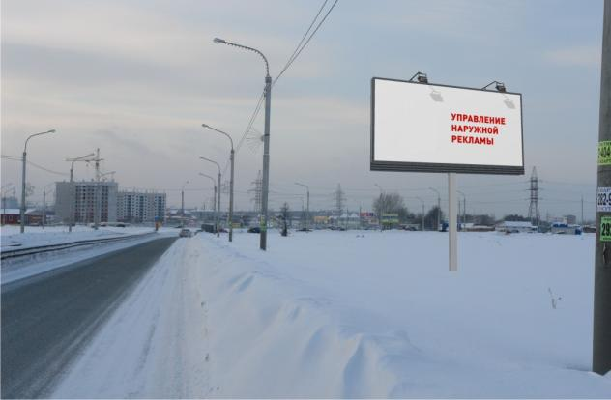

- Копия топографического плана местности (масштаб 1:500):
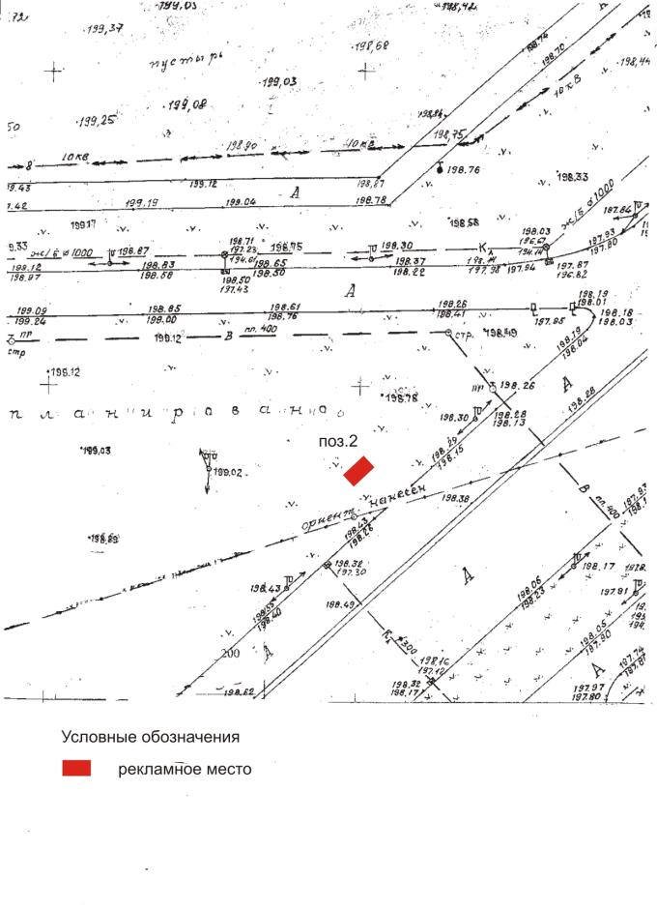
ЛОТ № 3

Сведения о рекламном месте

- Адрес рекламного места: город Красноярск, улица 9 Мая, участок от
улицы Шахтеров до улицы Авиаторов, поз. 3;
- Способ размещения и тип рекламной конструкции: наземная двухсторонняя с площадью информационного поля 6.0 х 3.0м;
- Фотомонтаж рекламной конструкции на рекламном месте:

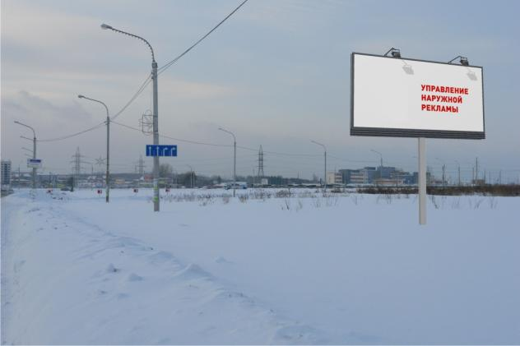

- Копия топографического плана местности (масштаб 1:500):
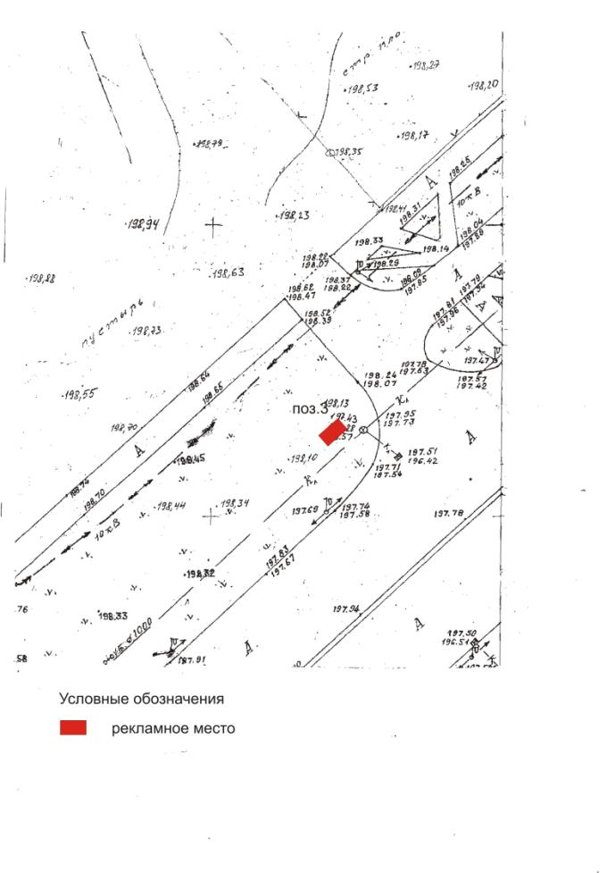
ЛОТ № 4

Сведения о рекламном месте

- Адрес рекламного места: город Красноярск, улица 9 Мая, участок от
улицы Шахтеров до улицы Авиаторов, поз. 4;
- Способ размещения и тип рекламной конструкции: наземная двухсторонняя с площадью информационного поля 6.0 х 3.0м;
- Фотомонтаж рекламной конструкции на рекламном месте:

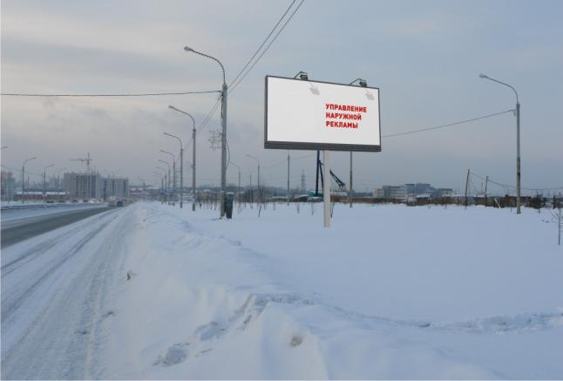

- Копия топографического плана местности (масштаб 1:500):
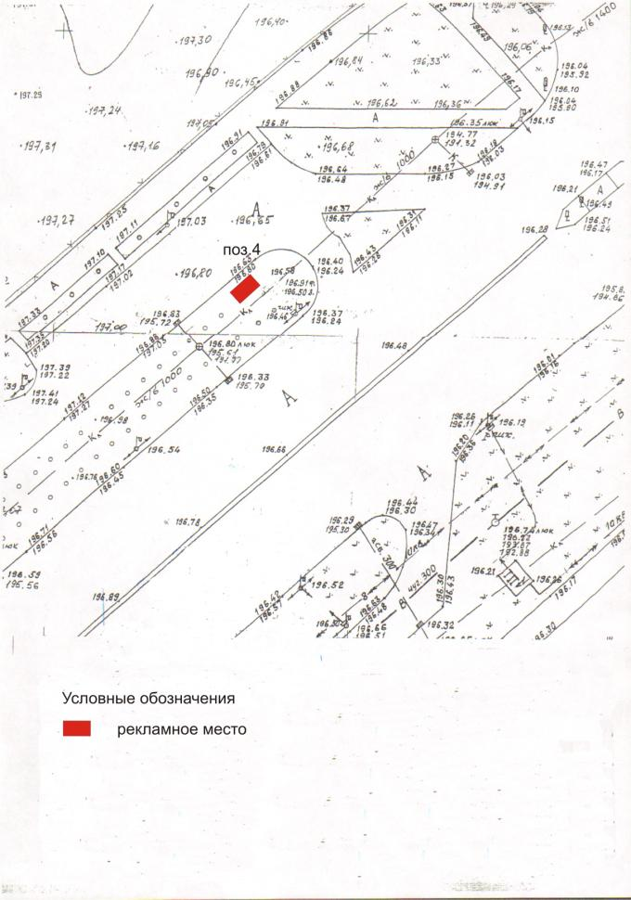
ЛОТ № 5

Сведения о рекламном месте

- Адрес рекламного места: город Красноярск, улица 9 Мая, участок от
улицы Шахтеров до улицы Авиаторов, поз. 5;
- Способ размещения и тип рекламной конструкции: наземная двухсторонняя с площадью информационного поля 6.0 х 3.0м;
- Фотомонтаж рекламной конструкции на рекламном месте:

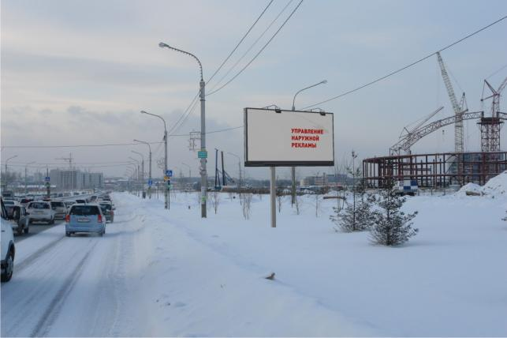

- Копия топографического плана местности (масштаб 1:500):
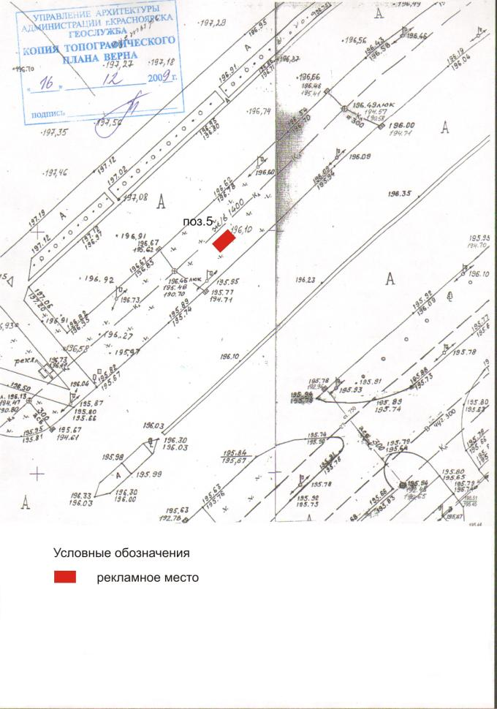
ЛОТ № 6

Сведения о рекламном месте

- Адрес рекламного места: город Красноярск, улица 9 Мая, участок от
улицы Шахтеров до улицы Авиаторов, поз. 6;
- Способ размещения и тип рекламной конструкции: наземная двухсторонняя с площадью информационного поля 6.0 х 3.0м;
- Фотомонтаж рекламной конструкции на рекламном месте:

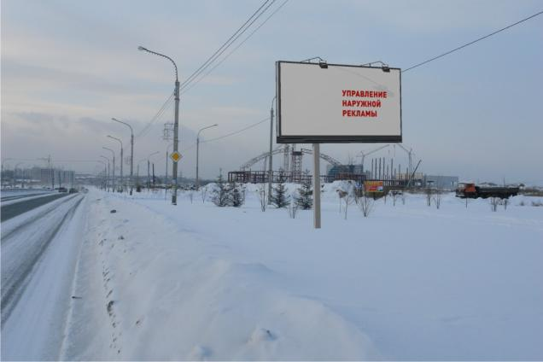

- Копия топографического плана местности (масштаб 1:500):
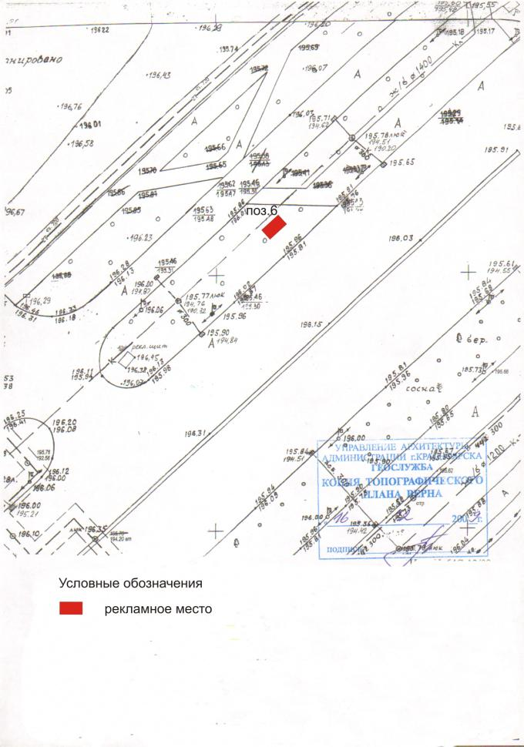
ЛОТ № 7

Сведения о рекламном месте

- Адрес рекламного места: город Красноярск, улица 9 Мая, участок от
улицы Шахтеров до улицы Авиаторов, поз. 7;
- Способ размещения и тип рекламной конструкции: наземная двухсторонняя с площадью информационного поля 6.0 х 3.0м;
- Фотомонтаж рекламной конструкции на рекламном месте:

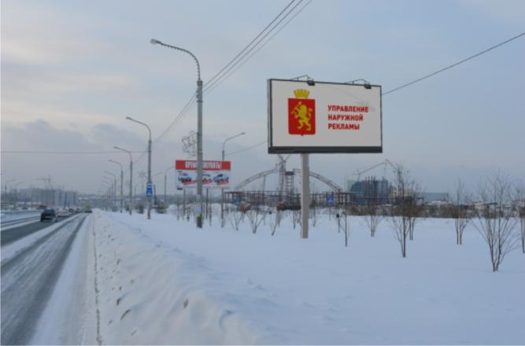

- Копия топографического плана местности (масштаб 1:500):
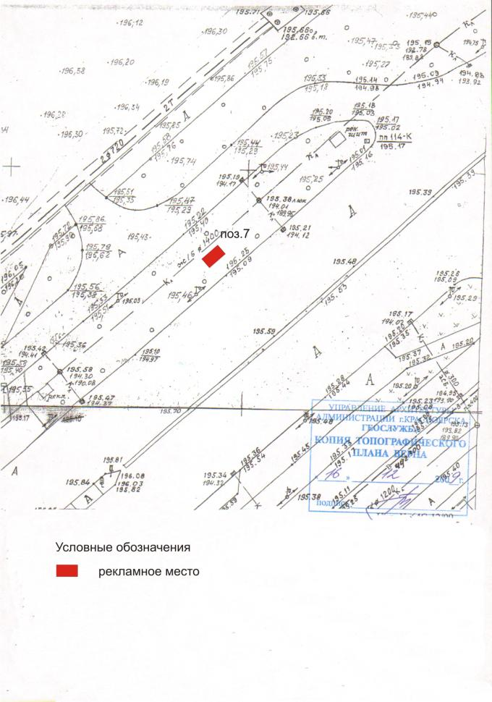
ЛОТ № 8

Сведения о рекламном месте

- Адрес рекламного места: город Красноярск, улица 9 Мая, участок от
улицы Шахтеров до улицы Авиаторов, поз. 8;
- Способ размещения и тип рекламной конструкции: наземная двухсторонняя с площадью информационного поля 6.0 х 3.0м;
- Фотомонтаж рекламной конструкции на рекламном месте:

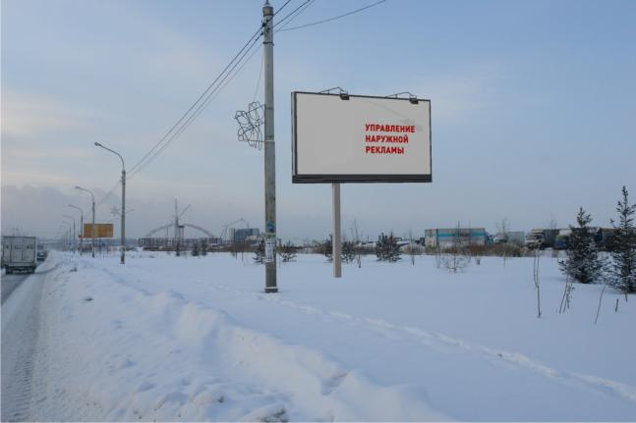

- Копия топографического плана местности (масштаб 1:500):
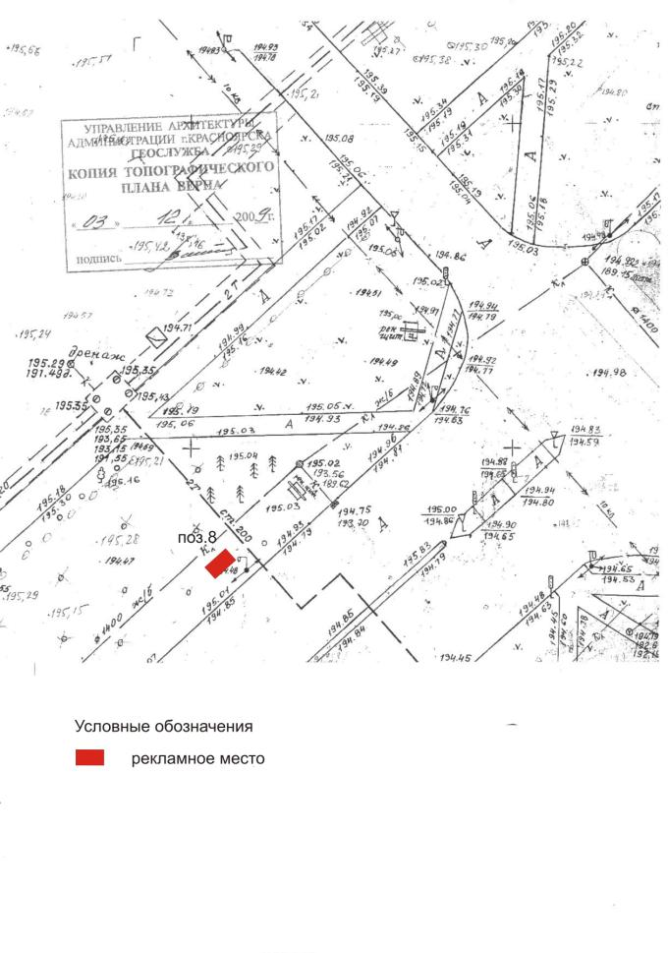
ЛОТ № 9

Сведения о рекламном месте

- Адрес рекламного места: город Красноярск, улица 9 Мая, участок от
улицы Шахтеров до улицы Авиаторов, поз. 9;
- Способ размещения и тип рекламной конструкции: наземная двухсторонняя с площадью информационного поля 6.0 х 3.0м;
- Фотомонтаж рекламной конструкции на рекламном месте:

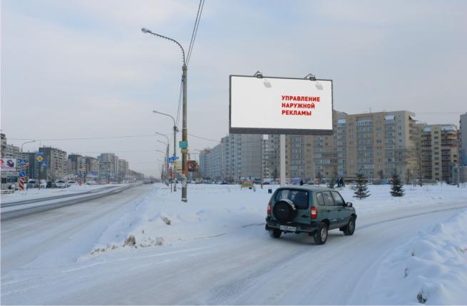

- Копия топографического плана местности (масштаб 1:500):
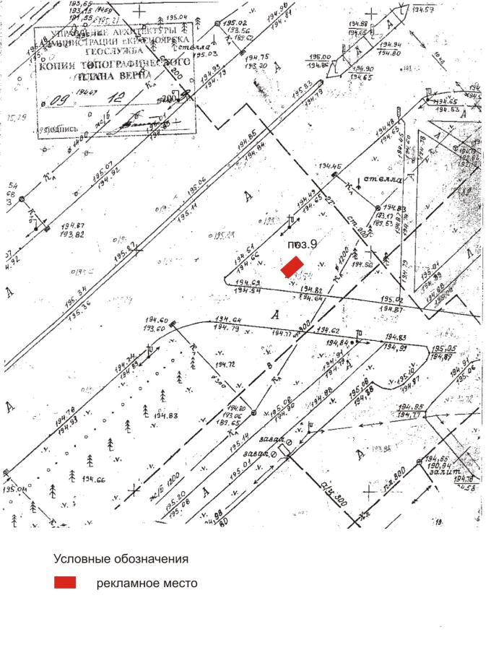

ЛОТ № 10
Сведения о рекламных местах
- Адрес рекламных мест: город Красноярск, улица 9 Мая, участок от
улицы Шахтеров до улицы Авиаторов, поз. 10 и поз. 11;
- Способ размещения и тип рекламных конструкций: наземные двухсторонние с площадью информационных полей 6.0 х 3.0м;
- Фотомонтаж рекламных конструкций на рекламных местах:
поз. 10
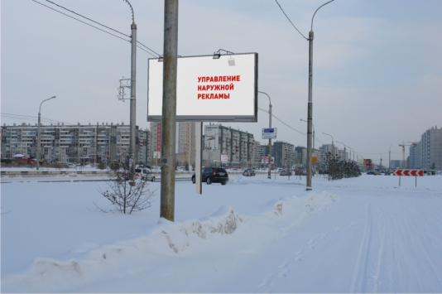
поз. 11
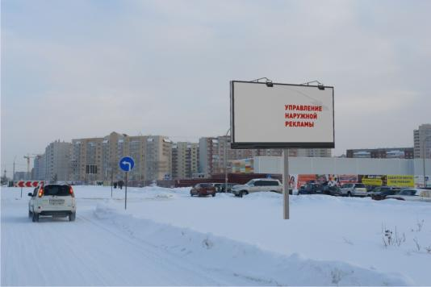

- Копия топографического плана местности (масштаб 1:500):
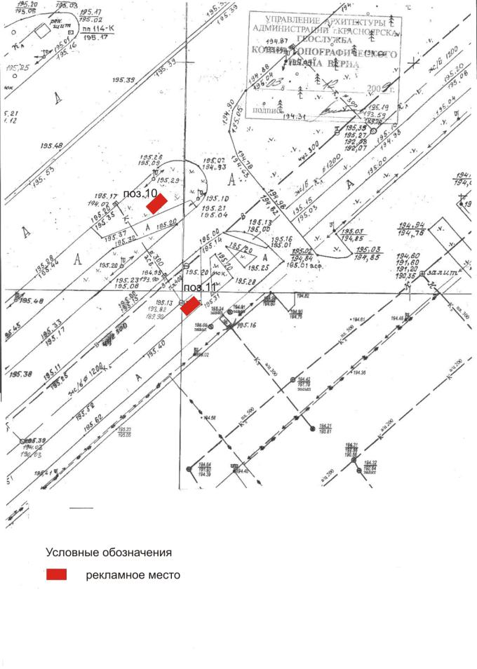
ЛОТ № 11
Сведения о рекламных местах
- Адрес рекламных мест: город Красноярск, улица 9 Мая, участок от
улицы Шахтеров до улицы Авиаторов, поз. 12 и поз. 13;
- Способ размещения и тип рекламных конструкций: наземные двухсторонние с площадью информационных полей 6.0 х 3.0м;
- Фотомонтаж рекламных конструкций на рекламных местах:
поз.12
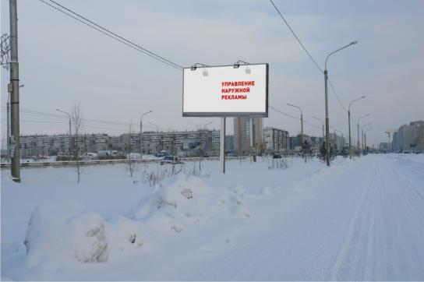
поз. 13
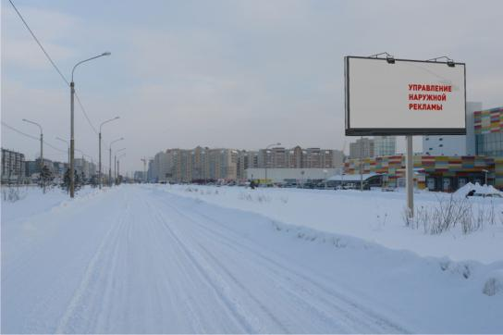
- Копия топографического плана местности (масштаб 1:500):
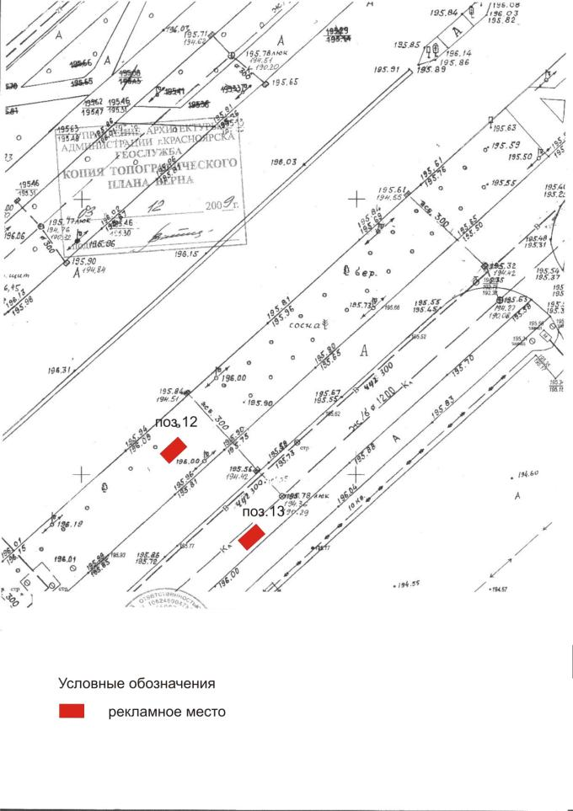
ЛОТ № 12
Сведения о рекламных местах
- Адрес рекламных мест: город Красноярск, улица 9 Мая, участок от
улицы Шахтеров до улицы Авиаторов, поз. 14 и поз. 15;
- Способ размещения и тип рекламных конструкций: наземные двухсторонние с площадью информационных полей 6.0 х 3.0м;
- Фотомонтаж рекламных конструкций на рекламных местах:
поз. 14
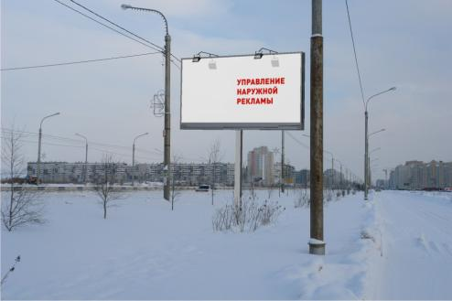

поз.15
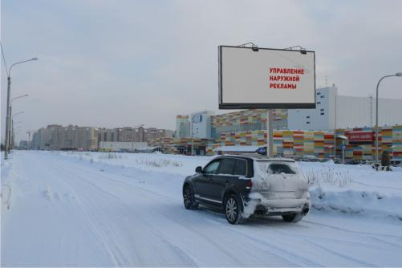

- Копия топографического плана местности (масштаб 1:500):
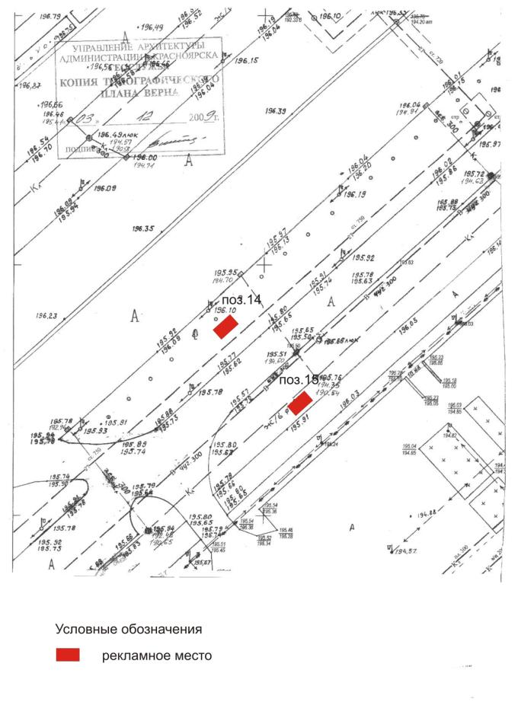
ЛОТ № 13

Сведения о рекламном месте

- Адрес рекламного места: город Красноярск, улица 9 Мая, участок от
улицы Шахтеров до улицы Авиаторов, поз. 16;
- Способ размещения и тип рекламной конструкции: наземная двухсторонняя с площадью информационного поля 6.0 х 3.0м;
- Фотомонтаж рекламной конструкции на рекламном месте:

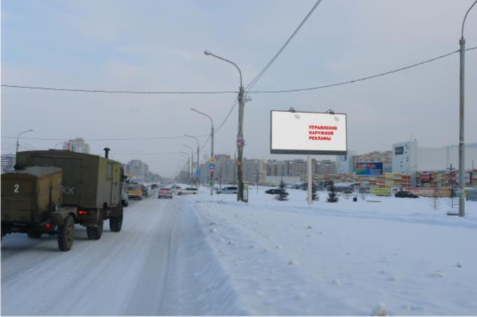

- Копия топографического плана местности (масштаб 1:500):
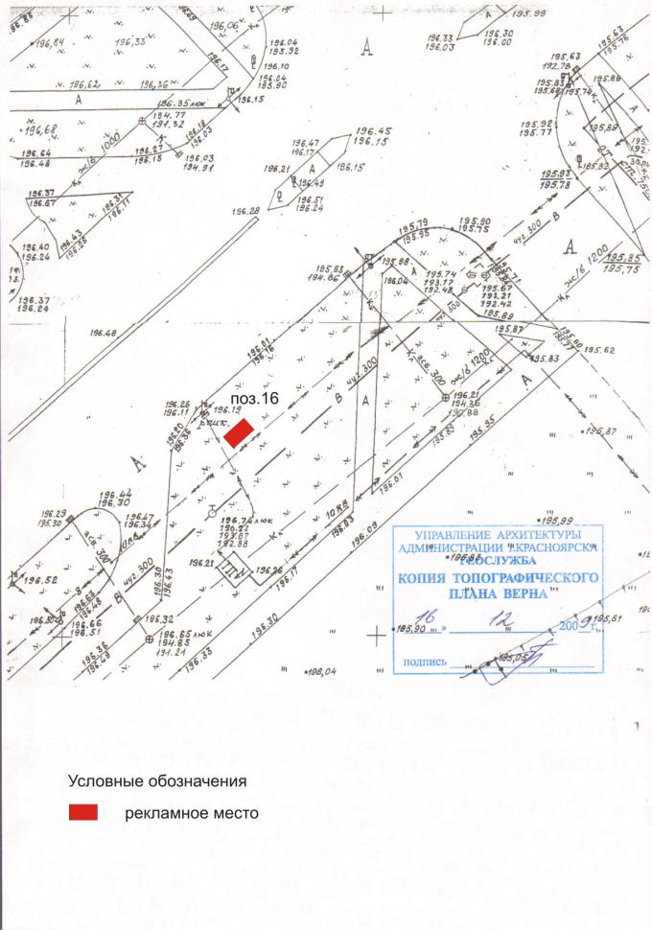
ЛОТ № 14

Сведения о рекламном месте

- Адрес рекламного места: город Красноярск, улица 9 Мая, участок от
улицы Шахтеров до улицы Авиаторов, поз. 17;
- Способ размещения и тип рекламной конструкции: наземная двухсторонняя с площадью информационного поля 6.0 х 3.0м;
- Фотомонтаж рекламной конструкции на рекламном месте:

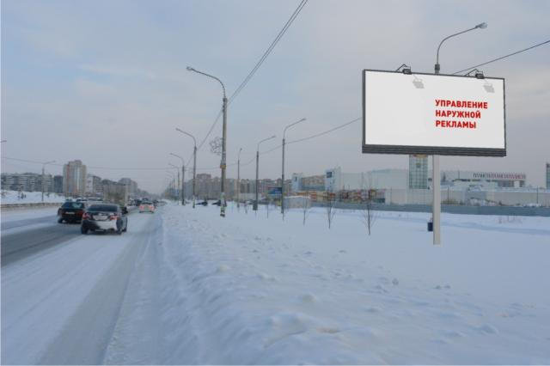

- Копия топографического плана местности (масштаб 1:500):
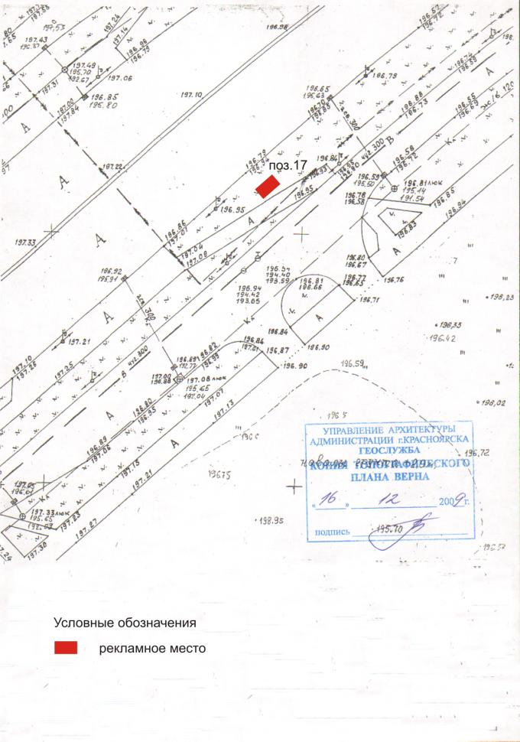
ЛОТ № 15

Сведения о рекламном месте

- Адрес рекламного места: город Красноярск, улица 9 Мая, участок от
улицы Шахтеров до улицы Авиаторов, поз. 18;
- Способ размещения и тип рекламной конструкции: наземная двухсторонняя с площадью информационного поля 6.0 х 3.0м;
- Фотомонтаж рекламной конструкции на рекламном месте:

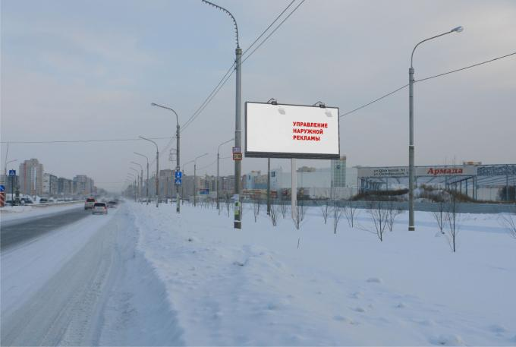

- Копия топографического плана местности (масштаб 1:500):
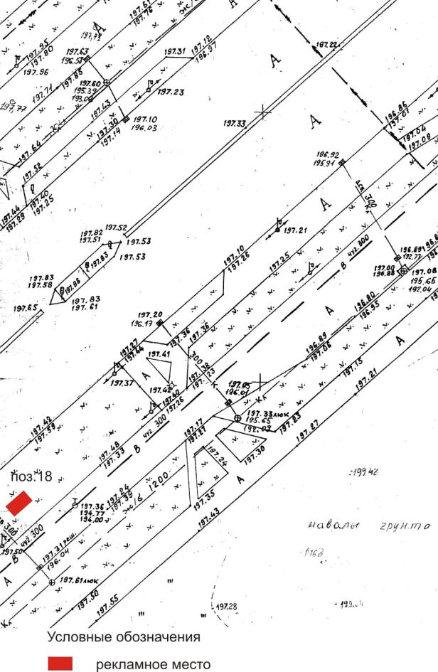
ЛОТ № 16

Сведения о рекламном месте

- Адрес рекламного места: город Красноярск, улица 9 Мая, участок от
улицы Шахтеров до улицы Авиаторов, поз. 19;
- Способ размещения и тип рекламной конструкции: наземная двухсторонняя с площадью информационного поля 6.0 х 3.0м;
- Фотомонтаж рекламной конструкции на рекламном месте:

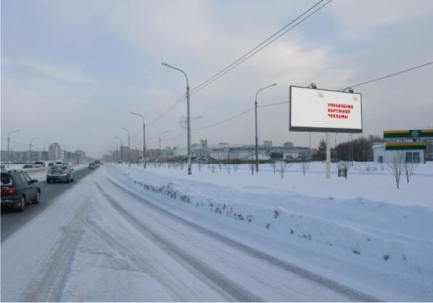

- Копия топографического плана местности (масштаб 1:500):
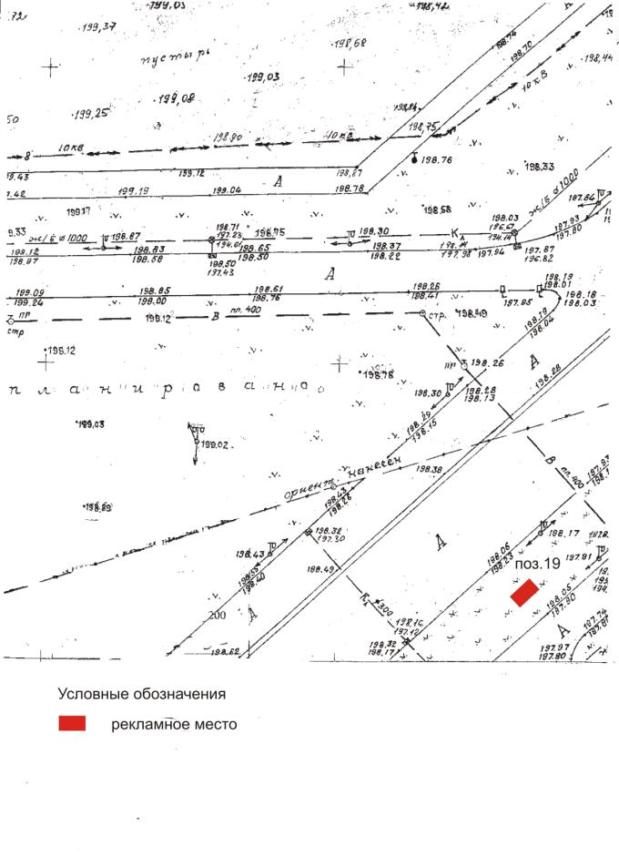
ЛОТ № 17

Сведения о рекламном месте

- Адрес рекламного места: город Красноярск, улица 9 Мая, участок от
улицы Шахтеров до улицы Авиаторов, поз. 20;
- Способ размещения и тип рекламной конструкции: наземная двухсторонняя с площадью информационного поля 6.0 х 3.0м;
- Фотомонтаж рекламной конструкции на рекламном месте:

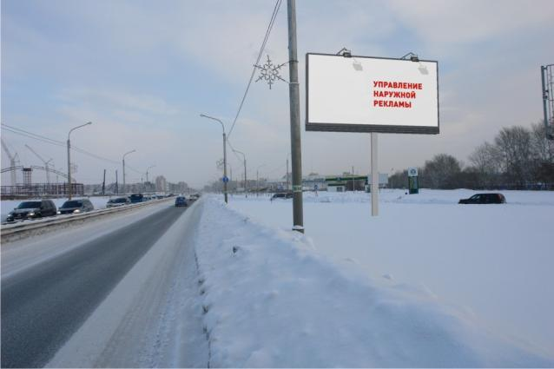

- Копия топографического плана местности (масштаб 1:500):
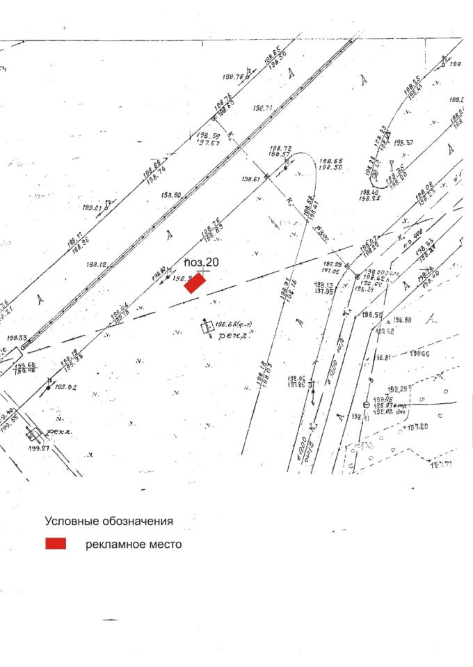

Приложение № 2

к документации об аукционе

в целях заключения договоров на установку эксплуатацию

рекламных конструкций на рекламных местах,

расположенных на улице 9 Мая на участке

от улицы Шахтеров до улицы Авиаторов

ЗАЯВКА
на участие в открытом аукционе в целях заключения договоров
на установку и эксплуатацию рекламных конструкций

на рекламных местах, расположенных на улице 9 Мая на участке

от улицы Шахтеров до улицы Авиаторов

«____» _________2010 г.

Изучив документацию об аукционе, получение которой настоящим удостоверяется, и порядок проведения аукциона на право заключения договора на установку и эксплуатацию рекламной конструкции, _________________________________________________________________
(полное наименование претендента на участие в торгах, организационно-правовая форма юридического лица, ФИО, паспортные данные (для иных претендентов на участие в торгах): серия номер кем и когда выдан)
____________________________________________________________________
согласно участвовать в аукционе в целях заключения договоров на установку и эксплуатацию рекламных конструкций на рекламных местах, расположенных на улице 9 Мая на участке от улицы Шахтеров до улицы Авиаторов, на условиях, изложенных в документации об аукционе, для приобретения лота №:__.
С условиями проекта договора на установку и эксплуатацию рекламной конструкции ознакомлен и согласен.
Предоставляем к настоящей заявке следующие сведения:
Полное наименование претендента на участие в торгах и сокращенное наименование претендента на участие в торгах
Юридический адрес претендента на участие в торгах
Фактический адрес претендента на участие в торгах
Почтовый адрес претендента на участие в торгах
Контактные телефоны, факс
Идентификационный номер налогоплательщика
КПП
ФИО руководителя, должность (для юридических лиц)
Паспортные данные (для физических лиц): номер, серия, кем и когда выдан (место жительства)
Банковские реквизиты
К настоящей заявке прилагаем:
- (документы, согласно требованиям документации об аукционе, опись документов).

Руководитель (должность)______________________________________ Ф.И.О
М.П.

Приложение №1

к заявке на участие в открытом аукционе

в целях заключения договоров на установку эксплуатацию

рекламных конструкций на рекламных местах,

расположенных на улице 9 Мая на участке

от улицы Шахтеров до улицы Авиаторов

«____» _________2010 г.

Информация

об общей площади информационных полей рекламных конструкций,

разрешения на установку которых выданы претенденту

и его аффилированным лицам на территории

города Красноярска

_________________________________________________________________
(полное наименование претендента на участие в торгах, организационно-правовая форма юридического лица, ФИО, паспортные данные (для иных претендентов на участие в торгах): серия номер кем и когда выдан)
____________________________________________________________________сообщает, что общая площадь информационных полей рекламных конструкций, разрешения на установку которых выданы _______________________________________________________________________
(полное наименование претендента на участие в торгах, организационно-правовая форма юридического лица, ФИО, паспортные данные (для иных претендентов на участие в торгах): серия номер кем и когда выдан)

____________________________________________________________________и его аффилированным лицам на территории города Красноярска составляет ________________(_________________________________________) кв.м.

(цифрами) (прописью)

Перечень аффилированных лиц претендента:

1._______________________________________________________________________2.______________________________________________________________________

3._______________________________________________________________________

4._______________________________________________________________________

5._______________________________________________________________________

Руководитель (должность)______________________________________ Ф.И.О
М.П.

Приложение № 3

к документации об аукционе

в целях заключения договоров на установку эксплуатацию

рекламных конструкций на рекламных местах,

расположенных на улице 9 Мая на участке

от улицы Шахтеров до улицы Авиаторов

ПРОЕКТ ДОГОВОРА
НА УСТАНОВКУ И ЭКСПЛУАТАЦИЮ РЕКЛАМНОЙ
КОНСТРУКЦИИ НА ЗЕМЕЛЬНЫХ УЧАСТКАХ, ЗДАНИЯХ ИЛИ ИНОМ НЕДВИЖИМОМ ИМУЩЕСТВЕ, НАХОДЯЩЕМСЯ В
МУНИЦИПАЛЬНОЙ СОБСТВЕННОСТИ ГОРОДА КРАСНОЯРСКА, А ТАКЖЕ, ЕСЛИ ИНОЕ НЕ УСТАНОВЛЕНО ЗАКОНОДАТЕЛЬСТВОМ, НА ЗЕМЕЛЬНЫХ УЧАСТКАХ, ГОСУДАРСТВЕННАЯ СОБСТВЕННОСТЬ НА КОТОРЫЕ НЕ РАЗГРАНИЧЕНА

г. Красноярск "___" ________ 200__ г.

Управление наружной рекламы администрации города Красноярска, именуемое в дальнейшем "Администрация", в лице руководителя управления ______________________________________________________________________, действуя от имени администрации города на основании Положения об управлении наружной рекламы, с одной стороны, и ______________________________________________________________________,
(наименование владельца рекламной конструкции)
именуемый в дальнейшем "Рекламораспространитель", в лице _______________________________________________________________________,
(должность, Ф.И.О.)
действующего на основании _________________________, с другой стороны, на основании решения комиссии по проведению торгов (протокол от ___________ №_____), заключили настоящий договор (далее Договор) о следующем:

1. Предмет договора

1.1. Администрация предоставляет Рекламораспространителю право установить рекламную конструкцию ________________________________________
(тип)
(далее рекламная конструкция) путем присоединения к _____________ _________________________ по адресу: ____________________________________
(недвижимое имущество)
в границах, обозначенных на схеме рекламного места, прилагаемой к паспорту рекламного места N ____, и эксплуатировать её в соответствии с целевым назначением, а Рекламораспространитель обязуется установить и эксплуатировать рекламную конструкцию и оплатить предоставленное право в установленном законодательством и настоящим Договором порядке.
1.2. Срок действия Договора: ______________________________________.

2. Права и обязанности Рекламораспространителя

2.1. Рекламораспространитель имеет право:
2.1.1. Установить и эксплуатировать рекламную конструкцию после получения разрешения на установку рекламной конструкции по адресу, указанному в п. 1.1 Договора, в соответствии с паспортом рекламного места в течение срока, указанного в п. 1.2 Договора.
2.1.2. Беспрепятственного доступа к недвижимому имуществу, к которому присоединяется рекламная конструкция.
2.1.3. Расторгнуть Договор в одностороннем порядке, уведомив об этом Администрацию в письменной форме не менее чем за тридцать дней до даты расторжения Договора.
2.2. Рекламораспространитель обязан:
2.2.1. Установить и эксплуатировать рекламную конструкцию в соответствии с требованиями технической документации.
2.2.2. В течение 30 (тридцати) календарных дней после получения разрешения на установку рекламной конструкции установить рекламную конструкцию и направить в Администрацию надлежащим образом заверенную копию акта ввода (приемки) в эксплуатацию рекламной конструкции.
2.2.3. Выполнить на рекламной конструкции маркировку с указанием наименования Рекламораспространителя и номера его телефона.
2.2.4. Обеспечить текущий ремонт рекламной конструкции, а также обеспечить (для отдельно стоящих объектов) доступ городских служб для ремонта инженерных коммуникаций.
2.2.5. Обеспечить доступ представителей Администрации к месту установки рекламной конструкции для осуществления контроля за исполнением условий настоящего Договора.
2.2.6. Не эксплуатировать рекламную конструкцию без размещенной на ней информации.
2.2.7. По окончании срока Договора, либо в случае расторжения Договора по любым основаниям демонтировать рекламную конструкцию с восстановлением благоустройства соответствующей территории в течение месяца, а также удалить информацию, размещенную на такой рекламной конструкции в течение трех дней после прекращения права на установку и эксплуатацию рекламной конструкции. Акт о произведенном демонтаже рекламной конструкции с приложением фотоотчета Рекламораспространитель обязан направить в Администрацию в течение трех рабочих дней с даты демонтажа.
2.2.8. За свой счет обеспечить уборку территории, прилегающей к основанию крепления отдельно стоящей рекламной конструкции к фундаменту, но не менее площади, занятой фундаментом.
2.2.9. Уведомлять Администрацию обо всех фактах возникновения у третьих лиц прав в отношении рекламной конструкции (сдача рекламной конструкции в аренду, внесение рекламной конструкции в качестве вклада по договору простого товарищества, заключение договора доверительного управления, иные факты) в течение 15 дней со дня, когда Рекламораспространитель узнал или должен был узнать о возникновении соответствующего права.
2.2.10. Исполнять обязанности по содержанию рекламной конструкции и прилегающей к ней территории в соответствии с требованиями правил благоустройства города Красноярска.
2.2.11. Своевременно вносить установленную настоящим Договором плату.
2.2.12. Самостоятельно получить необходимые согласования и разрешения на производство работ, связанных с установкой и эксплуатацией рекламной конструкции, в случае, если действующими правовыми актами установлено требование получения таких согласований и разрешений.
2.2.13. Cамостоятельно получить технические условия на подключение электроустановки рекламной конструкции к сетям электроснабжения для организации подсветки информационного поля (за исключением случаев отсутствия возможности подключения рекламной конструкции к источнику энергоснабжения), а также оплачивать стоимость потребленной электроэнергии по договору с электроснабжающей организацией.

3. Права и обязанности Администрации

3.1. Администрация обязана:
3.1.1. Обеспечить Рекламораспространителю возможность беспрепятственно установить и эксплуатировать рекламную конструкцию по адресу, указанному в п. 1.1 Договора.
3.1.2. Уведомлять Рекламораспространителя об изменении условий оплаты предоставленного по Договору права путем направления письменного уведомления.
3.2. Администрация имеет право:
3.2.1. Осуществлять контроль за исполнением Рекламораспространителем обязательств по Договору.
3.2.2. Расторгнуть Договор в одностороннем порядке в следующих случаях:
3.2.2.1. если недвижимое имущество, к которому присоединена рекламная конструкция, необходимо для муниципальных нужд, о чем Администрация обязана уведомить Рекламораспространителя в письменной форме не менее чем за 30 дней до даты расторжения Договора;
3.2.2.2. если Рекламораспространитель не получит разрешение на установку рекламной конструкции в течение трех месяцев с даты подписания Договора;
3.2.2.3. в случае аннулирования разрешения на установку рекламной конструкции или признания его недействительным;
3.2.2.4. несоответствия рекламной конструкции и ее места установки сведениям, указанным в паспорте рекламного места;
3.2.2.5. если Рекламораспространитель два и более раза не вносит плату по Договору в установленный срок либо если просрочка платежа составляет более 30 календарных дней.

4. Платежи и расчеты по Договору

4.1. Размер платы по договору на установку и эксплуатацию рекламных конструкций на земельных участках, зданиях или ином недвижимом имуществе, находящемся в муниципальной собственности города Красноярска, а также, если иное не установлено законодательством, на земельных участках, государственная собственность на которые не разграничена, устанавливается правовыми актами города Красноярска.
Расчет размера платы по настоящему Договору является неотъемлемой частью Договора (приложение).
4.2. Плата по Договору вносится Рекламораспространителем ежемесячно в срок до 25-го числа каждого текущего месяца путем безналичного перечисления в бюджет города (на счет Управления Федерального казначейства по Красноярскому краю, указанный в пункте 8.1 Договора).
Копии платежных документов с отметкой банка, подтверждающих перечисление платы по Договору, в десятидневный срок после оплаты направляются Администрации.
4.3. Размер платы по Договору может быть изменен Администрацией в одностороннем порядке с момента вступления в силу соответствующего правового акта о внесении изменений в Методику расчета размера платы по договорам на установку и эксплуатацию рекламных конструкций на земельных участках, зданиях или ином недвижимом имуществе, находящемся в муниципальной собственности города Красноярска, а также, если иное не установлено законодательством, на земельных участках, государственная собственность на которые не разграничена, утвержденную Решением Красноярского городского Совета депутатов от 25.09.2009 № 7-119, либо изменения размера арендной платы за землю, обусловленного нормативными правовыми актами Российской Федерации, Красноярского края, города Красноярска.
4.4. В случае изменения условий оплаты предоставленного права на установку и эксплуатацию рекламной конструкции перерасчет размера платы производится без заключения дополнительного соглашения к Договору.
4.5. При наличии безвозмездного договора на распространение социальной рекламы, заключенного Рекламораспространителем с органом местного самоуправления города Красноярска либо с муниципальным органом, который не входит в структуру органов местного самоуправления города Красноярска, перерасчет размера платы по Договору осуществляется ежемесячно на основании заявления Рекламораспространителя с приложением подтверждающих документов, которое предоставляется в Администрацию не позднее двадцатого числа месяца, следующего за расчетным.
4.6. Днем оплаты считается день зачисления денежных средств на счет бюджета города Красноярска, указанный в пункте 8.1 Договора.
5. Ответственность сторон

5.1. При нарушении сроков оплаты по Договору Рекламораспространитель уплачивает пеню в размере 0,1% от просроченной суммы за каждый день просрочки.
5.2. В случае неисполнения обязательств, установленных п.п. 2.2.1 – 2.2.10 настоящего Договора, Рекламораспространитель уплачивает штраф в размере 20% от суммы месячной платы по Договору. Уплата штрафа не освобождает Рекламораспространителя от обязанности устранить нарушения.
5.3. Рекламная конструкция, размещенная с нарушением условий Договора, подлежит демонтажу Рекламораспространителем.
5.4. В случае неисполнения или ненадлежащего исполнения обязательств, установленных п. 2.2.7 Договора, Рекламораспространитель возмещает Администрации убытки, причиненные неисполнением или ненадлежащим исполнением обязательства. Убытки могут быть взысканы в полной сумме сверх неустойки.
5.5. Стороны освобождаются от ответственности за неисполнение обязательств в случае действия обстоятельств непреодолимой силы (пожар, наводнение, землетрясение, военные действия и т.д.) при условии, что данные обстоятельства непосредственно повлияли на выполнение условий по настоящему Договору. В этом случае срок выполнения договорных обязательств будет продлен на время действия этих обстоятельств.
Сторона, для которой создалась невозможность исполнения обязательств по указанным причинам, должна известить другую сторону о наступлении и прекращении действий обстоятельств непреодолимой силы в срок не позднее трех дней с подтверждением факта их действия актами компетентных органов.
Не уведомление либо несвоевременное уведомление о наступлении обстоятельств непреодолимой силы не дает сторонам права ссылаться при невозможности выполнить свои обязанности по настоящему Договору на наступление указанных обстоятельств.
5.6. Рекламораспространитель несет ответственность за ущерб, причиненный рекламной конструкцией третьим лицам, в соответствии с действующим законодательством.

6. Изменение и расторжение Договора

6.1. Договор может быть изменен или расторгнут в случаях, предусмотренных действующим законодательством.
6.2. Договор может быть расторгнут в одностороннем порядке в случаях, указанных в п.п. 2.1.3 и 3.2.2 Договора. О расторжении Договора в одностороннем порядке сторона – инициатор расторжения договора письменно уведомляет другую сторону. Договор считается расторгнутым с даты, указанной в таком уведомлении.

7. Прочие условия

7.1. В случае перемены адреса, наименования или номера расчетного счета, Рекламораспространитель обязан в 10-дневный срок письменно известить об этом Администрацию. При отсутствии извещения об этом все уведомления и другие документы, направленные Администрацией по адресу, указанному в настоящем договоре, считаются врученными Рекламораспространителю.
7.2. Споры между Рекламораспространителем и Администрацией разрешаются путем переговоров или в Арбитражном суде Красноярского края.
7.3. Договор вступает в силу с даты его подписания обеими сторонами (дата в правом верхнем углу Договора).
7.4. Во всем остальном, не предусмотренном настоящим договором, стороны руководствуются действующим законодательством.

8. Реквизиты сторон

8.1. Администрация:
Управление наружной рекламы администрации города Красноярска
660049, г. Красноярск, ул. Карла Маркса, 95. Тел. (391) 226-19-03
Реквизиты для перечисления платы по договору:
Получатель: УФК по Красноярскому краю (Управление наружной рекламы администрации города Красноярска)
ИНН 2466215559 КПП 246601001
Банк получателя: ГРКЦ ГУ банка России по Красноярскому краю
г. Красноярск
Р/с № 40101810600000010001 БИК 040407001
КБК 94011109044040600120 ОКАТО 04401000000 (подлежит обязательному заполнению)
Назначение платежа: плата по договору на установку и эксплуатацию рекламной конструкции
______________________________________________________________________

8.2. Рекламораспространитель:
_______________________________________________________________________

9. Подписи сторон

Администрация: Рекламораспространитель:

____________ /___________/ __________ /___________/
М.П. М.П.

Приложение 1
к договору № ___
от «__» ______ 20__ г.

РАСЧЕТ
размера платы по договору на установку и эксплуатацию рекламной конструкции на земельных участках, зданиях или ином недвижимом имуществе, находящемся в муниципальной собственности города Красноярска, а также, если иное не установлено законодательством, на земельных участках, государственная собственность на которые не разграничена

1. Настоящий расчет размера платы по договору на установку и эксплуатацию рекламной конструкции на земельных участках, зданиях или ином недвижимом имуществе, находящемся в муниципальной собственности города Красноярска, а также, если иное не установлено законодательством, на земельных участках, государственная собственность на которые не разграничена, (далее – Договор) № ____ от «__» ______ 20__ г. произведен в соответствии с Методикой расчета размера платы по Договорам, утвержденной Решением Красноярского городского Совета депутатов от 25.09.2009 г. № 7-119.

2. Размер платы по Договору определяется по формуле:

ПД = (Аз + Абаз x SR x Крайон x Ктип) x Ксоц,

где:
ПД - размер платы по Договору (рублей в месяц);
Аз - плата за использование земельного участка в целях установки и эксплуатации рекламной конструкции (рублей);
Абаз - базовая ставка платы за 1 кв. м площади информационных полей рекламной конструкции (рублей);
SR - общая площадь информационных полей рекламной конструкции (кв. м);
Крайон - коэффициент, учитывающий место размещения рекламной конструкции;
Ктип - коэффициент, учитывающий тип рекламной конструкции;
Ксоц - коэффициент, учитывающий безвозмездное размещение рекламораспространителем социальной рекламы по инициативе органов местного самоуправления города Красноярска, а также муниципальных органов, которые не входят в структуру органов местного самоуправления города Красноярска.
3. Аз = 147,61;
Абаз = 5,5;
SR =36;
Крайон =1;
Ктип =1;
Ксоц применяется при наличии безвозмездного договора на распространение социальной рекламы, заключенного рекламораспространителем с органом местного самоуправления города Красноярска либо с муниципальным органом, который не входит в структуру органов местного самоуправления города Красноярска. В случае применения Ксоц перерасчет размера платы по Договору осуществляется ежемесячно.

4. Размер платы по Договору (ПД) составляет 345,61 (триста сорок пять рублей шестьдесят одна копейка) рублей в месяц.

5. Настоящее приложение является неотъемлемой частью Договора.

Администрация:
______________________________________________________/______________/

М.П.

Рекламораспространитель:
_____________________________________________________/_______________/

М.П.

